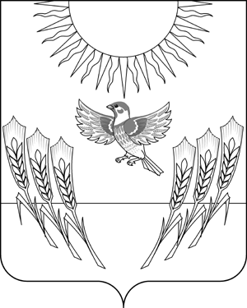
АДМИНИСТРАЦИЯ ВОРОБЬЕВСКОГО МУНИЦИПАЛЬНОГО РАЙОНА
ВОРОНЕЖСКОЙ ОБЛАСТИ

ПОСТАНОВЛЕНИЕ

от 13.08.2014 г. № 514
с. Воробьевка

О внесении изменений в постановление администрации Воробьевского муниципального района от 29.05.2014 г. № 381 «Об установлении размера родительской платы за содержание (присмотр и уход) за детьми в муниципальных образовательных учреждениях Воробьевского муниципального района, реализующих основную общеобразовательную программу дошкольного образования»

В соответствии со статьей 65 Федерального закона от 29.12.2012 года № 273-ФЗ «Об образовании в Российской Федерации», пунктом 11 статьи 15 Федерального закона от 06.10.2003 года № 131-ФЗ «Об общих принципах организации местного самоуправления в Российской Федерации», администрация Воробьевского муниципального района

П О С Т А Н О В Л Я Е Т :

1. Внести в постановление администрации Воробьевского муниципального района от 29.05.2014 г. № 381 «Об установлении размера родительской платы за содержание (присмотр и уход) за детьми в муниципальных образовательных учреждениях Воробьевского муниципального района, реализующих основную общеобразовательную программу дошкольного образования» следующие изменения:
1.1. Пункт 2 изложить в следующей редакции:
«2. Установить компенсацию части среднего размера родительской платы в муниципальных образовательных учреждениях Воробьевского муниципального района, реализующих основную общеобразовательную программу дошкольного образования, на первого ребенка в размере 20 процентов от внесенного среднего размера родительской платы, фактически взимаемой за присмотр и уход за ребенком в соответствующем образовательном учреждении, на второго ребенка – в размере 50 процентов и на третьего ребенка и последующих детей – в размере 70 процентов от указанного среднего размера родительской платы.».
1.2. Дополнить пунктом 2.1. следующего содержания:
«2.1. За присмотр и уход за детьми-инвалидами, детьми-сиротами и детьми, оставшимися без попечения родителей, а также за детьми с туберкулезной интоксикацией, обучающимися в муниципальных образовательных учреждениях Воробьевского муниципального района, реализующих основную общеобразовательную программу дошкольного образования, родительская плата не взимается.».
3. Опубликовать настоящее постановление в периодическом печатном издании «Воробьевский муниципальный вестник».
4. Контроль за исполнением настоящего постановления возложить на заместителя главы администрации Воробьевского муниципального района С.А. Письяукова.

Глава администрации
муниципального района А.В. Пищугин

